Anvisning för tryckning av garantibevis i packeriet

En myndighets verksamhet ska bygga på en befogenhet som föreskrivs i lag, och lagen ska noggrant följas i myndighetens verksamhet. Myndighetsanvisningar är till sin rättsliga natur inte bindande för andra myndigheter eller aktörer. Frågor som gäller tillämpandet av lagstiftningen avgörs i sista hand av domstolen.
I denna anvisning ingår såväl direkta citat ur lagstiftningen som tolkningar av hur lagstiftningen ska tillämpas, och dessa är tydligt åtskilda i texten. Huvuddelen av texten utgörs av den del som är bindande enligt lagstiftningen. Tolkningarna som framförs i anvisningen är Livsmedelsverkets syn på hur lagstiftningen borde tillämpas.

Garantibevis

Ett garantibevis som fästs på en utsädesförpackning eller en säck garanterar att utsädespartiet är certifierat och godkänt för att marknadsföras. Garantibevis kan tryckas av Livsmedelsverkets utsädesenhet eller av ett packeri som beviljats rättigheter att trycka garantibevis.

  - Förutsättningar för att trycka garantibevis i packeriet

Packeriet ska ha ett tillstånd att trycka garantibevis, som beviljats av Livsmedelsverkets utsädesenhet. Tillståndet söks skriftligen, antingen i samband med ansökan om packeritillstånd eller separat som en utvidgning av packeritillståndet. Blanketten för ansökan om tillstånd finns på Livsmedelsverkets webbplats. Blanketten ska fyllas i och returneras till utsädesenheten.

Packeriet får trycka leverantörens garantibevis i följande fall:
- packeriet har en tryckpress eller skrivare som lämpar sig för tryckningen
- man har möjlighet att trycka ett löpande serienummer på varje garantibevis eller på varje förpackning
- garantibokföringen är uppdaterad och innehåller behövlig information
- etikettmaterialet bör vara sådant att det inte rivs sönder då garantibeviset utsätts för friktion
- texten som trycks/skrivs ut ska vara beständig under alla förhållanden

Innan tillståndet beviljas förrättar en person från utsädesenheten syn i packeriets utrymmen och kontrollerar maskinerna och apparaterna som används för tryckningen, bokföringen, mallarna för garantibevisen samt personalens yrkeskunskap.
Efter syneförrättningen fattar Livsmedelsverkets utsädesenhet beslut om beviljande av tillstånd.

Packeriet får endast trycka garantibevis för handelspartier som förpackats i det egna packeriet. Det enda undantaget är utländska partier försedda med garantibevis från ursprungslandet som packeriet vill trycka ett parallellt finskt garantibevis för. För dessa partier får packeriet själv trycka ett garantibevis på finska.
Om förutsättningarna för tillstånd inte uppfylls, kan packeriet nekas tillstånd att trycka leverantörens garantibevis. Då ska garantibevisen beställas från Livsmedelsverket.

  - Tryckpressar och material

Tryckpressarna bör vara sådana att det är möjligt att trycka adekvata garantibevis med dem.

Materialet garantierna trycks på bör vara hållbart och sådant att det inte rivs sönder. Informationen som trycks/skrivs ut på materialet måste vara beständig. Eftersom utsädessäckar förvaras i kalla lager ska texten på garantibeviset vara beständig oberoende av förhållandena.
  - Garantibevisets färg och storlek

Garantibevisets färg anger utsädeskategorin, därför måste färgen alltid överensstämma med utsädeskategorin.

- Garantibeviset för stamutsäde är vitt med ett violett diagonalt streck.
- För alla generationer av basutsäde är färgen vit.
- För certifikatutsäde av första generationen, eller om det endast finns en generation, är färgen blå.
- För certifikatutsäde av andra och tredje generationen är färgen röd.
- Färgen på garantibeviset för en utsädesblandning är grön.
- För icke-sortbetecknat kommersiellt utsäde är färgen beige.
- För standardutsäde av köksväxter är färgen gul.

Garantibevisets minimistorlek är 110 x 67 mm, det får vara större än minimistorleken.

  - Tryckning av förhandsgarantibevis i packeriet

Packeriet får själv trycka förhandsgarantibevis om det har tillgång till ett av Livsmedelsverket godkänt system som trycker garantibeviset outplånligt på utsädessäcken eller om packeriet använder en löpande serienumrering på garantibevisen. Packeriet får själv trycka förhandsgarantibevisen för alla utsädeskategorier. Packeriet får trycka förhandsgarantibevisen efter att Livsmedelsverket har skickat ett villkorligt certifieringsbeslut och undersökningsintyg till packeriet. Packeriet får endast trycka förhandsgarantibevis för partier som det själv förpackar.

  - Ekologiskt utsäde

Om utsädespartiet är ekologiskt producerat, ska texten ’ekologiskt utsäde’ finnas på garantibevisen. Garantibevisen ska dessutom märkas med tillsynsmyndighetens kod ’FI-EKO-201’.

  - Kemisk behandling eller behandlingsrekommendation

Ifall partiet är kemisk behandlat, ska den kemiska behandlingen eller behandlingsrekommendationen anges på garantibeviset eller förhandsgarantibeviset. I praktiken innebär detta betningsmedel.

  - Garantibokföring

Packeriet ska föra bok över de tryckta garantibevisen. Bokföringen kan finnas i ett häfte, en pärm eller på en dator. Följande uppgifter ska ingå i bokföringen:

- Handelspartiet, för vilket garantibevisen har tryckts
- Antalet tryckta garantibevis
- Förpackningsstorlekar, för vilka garantibevisen har tryckts
- Tryckningsdatum
- Den löpande nummerseriens första och sista siffra
- Den som har tryckt garantibevisen
- Eventuella anmärkningar
- En garantimodell för varje handelsparti Om olika garantibevis trycks för ett handelsparti p.g.a. förpackningsstorlek, betningsmedel el. dyl. ska en modell av varje garantibevis skickas till Livsmedelsverkets utsädesenhet.

  - Garantibevis som trycks outplånligt på utsädessäcken

Garantibevis som trycks outplånligt på utsädessäcken innebär att garantibevisets uppgifter trycks beständigt och outplånligt direkt på förpackningen. Packeriet måste då ha lämpliga maskiner och apparater för ändamålet. Uppgifterna får tryckas beständigt under följande förutsättningar:
Uppgifterna trycks eller stämplas beständigt på förpackningen, utseendet och färgen på trycket eller stämpeln ska motsvara den officiella modellen för garantibeviset, vid provtagningstidpunkten ska åtminstone partibeteckningen och uppgifter om tillslutningsmånad och –år (mm/å) eller tidpunkten för den senaste provtagningen för certifiering i formen ’prov taget (mm/å)’ tryckas eller stämplas på förpackningen, förutom uppgifterna ska även det officiella serienumret för företaget som gör märkningen tryckas eller stämplas beständigt på förpackningen.

  - Säckningsanmälningar

Packeriet ska föra bok över de partier det förpackar i säckar. Bokföringen bör innehålla handelspartibeteckningen, säckningens första och sista siffra, säckad mängd i kg, betningsmedel, namn eller signatur på den som skött om förpackningen, säckningsdatum och förpackningsstorlekar.

Bokföringen eller kopior av säckningsanmälningarna bör skickas per e-post till Livsmedelsverkets utsädesenhet före utgången av den månad som följer efter säckningen. Dessutom bör man skicka in leverantörens garantibevis för varje handelsparti.

  - Tillsyn över garantibevis som trycks outplånligt på utsädessäcken

Livsmedelsverkets utsädesenhet kontrollerar garantibevisen som trycks outplånligt på utsädessäcken. Kontrollen görs på basen av säckningsbokföringen som skickas in av packeriet och de tryckta garantibevisen. Sporadiska kontroller görs också i packeriernas lokaler.

Om packeriet inte följer reglerna kan Livsmedelsverket belägga packeriets tryckning med förbud.

  - Tillsyn över garantibevis

Livsmedelsverkets utsädesenhet kontrollerar garantibevisen som trycks av packerierna. Packeriet ska en gång per månad skicka in modeller av de garantibevis för handelspartier som tryckts till utsädesenheten. Detta innebär att packeriet trycker två extra garantibevis, bifogar det ena till garantibokföringen och skickar det andra till Livsmedelsverkets utsädesenhet. Tillsynen görs på basen av garantibevisen och vid behov genomför man inspektioner vid packerierna.

Tillsynen över garantibevisen är avgiftsbelagd verksamhet, och avgiften uppbärs enligt Livsmedelsverkets gällande prislista.

BILAGA 1.
UPPGIFTER PÅ LEVERANTÖRENS GARANTIBEVIS

Spannmålsväxter

- Leverantörens garantibevis
- Utsädeskategori
- Sort
- Art och botaniskt namn
- Handelspartiets nummer
- Månad och år för försegling (mm/åååå) eller tidpunkten för senaste provtagning inför certifiering enligt modell: ”Prov taget mm/åååå”
- Netto- eller bruttovikt
- Produktionsland
- Betningsrekommendationer o.d. eller betningsmedel, om partiet betas
- Vid försäljning av utsäde ska partiets grobarhet uppges. Dessutom kan tusenkornsvikt anges.
- Leverantörens namn och adressuppgifter
- Serienummer

Dessutom

- Vid angivande av vikten på sådana partier där bekämpningsmedelspelletering, överdragningsmedel eller andra fasta tillsatser använts ska tillsatsens beskaffenhet och det uppskattade förhållandet mellan de rena frönas vikt och den sammanlagda vikten anges.

- Hybrider och inavlade linjer:
av basutsäde, när hybriden eller den inavlade linjen har godkänts i enlighet med rådets direktiv om saluföring av utsäde av olje- och spånadsväxter 2002/53/EG, ska anges föräldralinjens namn och den hybrid eller inavlade linje som är avsedd som föräldralinje för den slutliga sorten, ordet "föräldralinje" och om så önskas namnet på den sort som ska framställas utgående från föräldralinjen. Av basutsäde i övriga fall ska anges namnet på föräldralinjen för basutsädet som kan anges i kodform, namnet på den sort som ska framställas utgående från föräldralinjen och ordet "föräldralinje"
Av certifikatutsäde: sortens namn och ordet "hybrid".

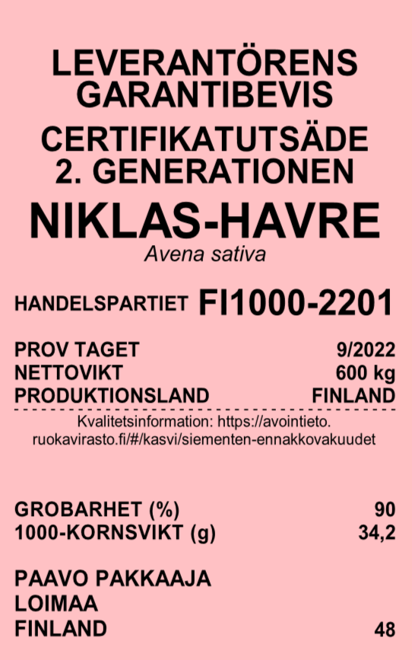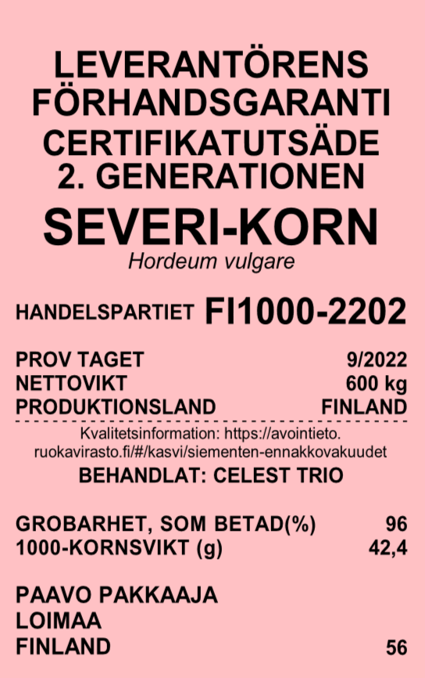
Vall- och foderväxter + baljväxter

- Leverantörens garantibevis
- Utsädeskategori
- Sort
- Art och botaniskt namn
- Handelspartiets nummer
- Månad och år för försegling (mm/åååå) eller tidpunkten för senaste provtagning inför certifiering enligt modell: ”Prov taget mm/åååå”
- Netto- eller bruttovikt eller antalet rena frön
- Produktionsland
- Vid försäljning av ett utsädesparti ska anges partiets grobarhet. För ärt och bondböna ska dessutom tusenkornsvikten anges.
- Leverantörens namn och adressuppgifter
- Serienummer
- Den inrättning som utfärdat det officiella serienumret och medlemsstaten eller förkortningar för dem

Dessutom

- Vid angivande av vikten på sådana partier där bekämpningsmedelspelletering, överdragningsmedel eller andra fasta tillsatser använts ska tillsatsens beskaffenhet och det uppskattade förhållandet mellan de rena frönas vikt och den sammanlagda vikten anges.

- Vallväxtsorter vilkas bruks- och odlingsvärde inte har undersökts i enlighet med artikel 2 i rådets direktiv 2002/53/EG om den gemensamma sortlistan för lantbruksväxter: "Ej avsett för produktion av foderväxter".

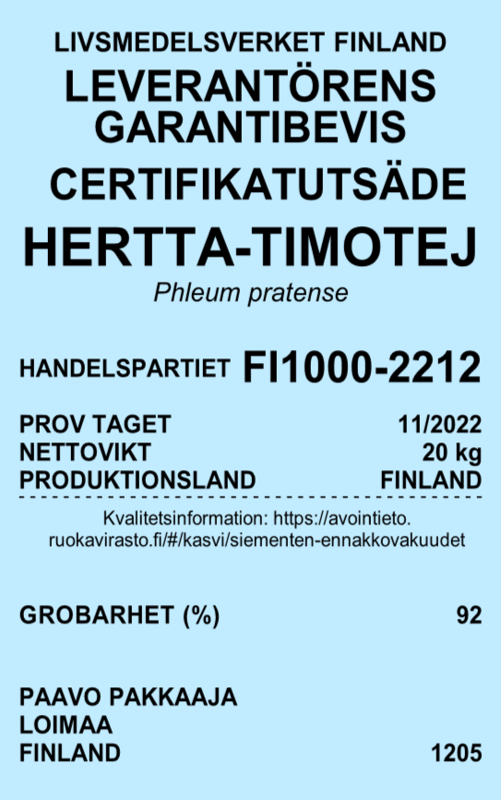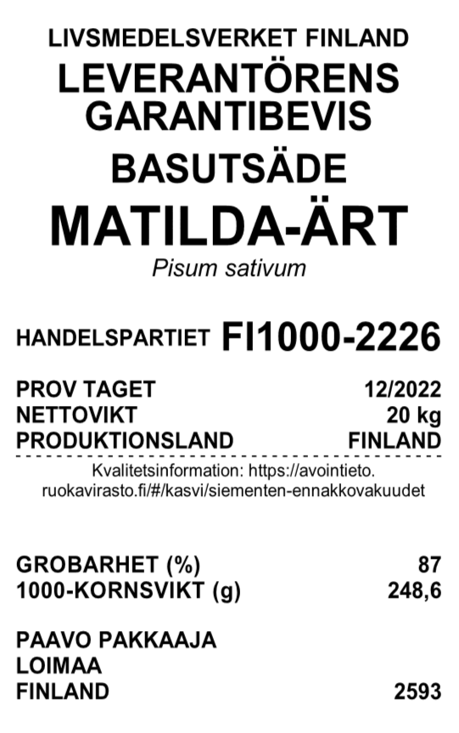

Olje- och spånadsväxter

- För olje- och spånadsväxter ska övre kanten av garantin märkas med EU:s flagga och texten Växtpass/Plant Passport
- Leverantörens garantibevis
- Utsädeskategori
- Sort
- Art och botaniskt namn
- Handelspartiets nummer
- Månad och år för försegling (mm/åååå) eller tidpunkten för senaste provtagning inför certifiering enligt modell: ”Prov taget mm/åååå”
- Netto- eller bruttovikt eller antalet frön
- Produktionsland
- Betningsmedel, om partiet betas
- Utsädespartiets grobarhet ska anges
- Leverantörens namn och adressuppgifter
- Serienummer

Dessutom

- Vid angivande av vikten på sådana partier där bekämpningsmedelspelletering, överdragningsmedel eller andra fasta tillsatser använts ska tillsatsens beskaffenhet och det uppskattade förhållandet mellan de rena frönas vikt och den sammanlagda vikten anges.

- Hybrider och inavelslinjer: av basutsäde, när hybriden eller den inavlade linjen har godkänts i enlighet med rådets direktiv om saluföring av utsäde av olje- och spånadsväxter 2002/53/EG, ska anges föräldralinjens namn och den hybrid eller inavlade linje som är avsedd som föräldralinje för den slutliga sorten, ordet "föräldralinje" och om så önskas namnet på den sort som ska framställas utgående från föräldralinjen. Av basutsäde i övriga fall ska anges namnet på föräldralinjen för basutsädet som kan anges i kodform, namnet på den sort som ska framställas utgående från föräldralinjen och ordet "föräldralinje". Av certifikatutsäde: sortens namn och ordet "hybrid".

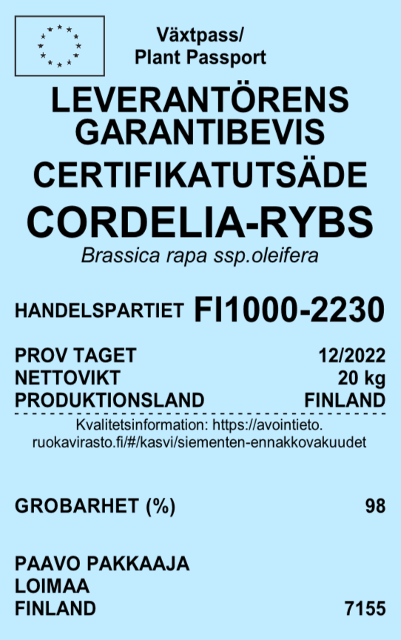
Utsädesblandningar

- Leverantörens garantibevis
- Utsädesblandning för... (bruksändamål)
- Handelspartiets nummer
- Procentandel av blandningens vikt för de olika beståndsdelarna enligt art, och i tillämpliga delar också namnen på sorterna åtminstone med latinska bokstäver. Namnen på de stråsädssorter som använts i blandningen och deras procentandel av blandningen ska anges
- Vid försäljning ska utsädespartiets grobarhet anges
- Månad och år för försegling enligt modell: "Förseglat... (månad och år)", eller när åtminstone grobarheten har analyserats på nytt för alla komponenter i blandningen anges: "Ny undersökning utförd... (månad och år)".
- Netto- eller bruttovikt eller antalet rena frön
- Leverantörens namn och adressuppgifter
- Serienummer

Dessutom

- Vid angivande av vikten på sådana partier där bekämpningsmedelspelletering, överdragningsmedel eller andra fasta tillsatser använts ska tillsatsens beskaffenhet och det uppskattade förhållandet mellan de rena frönas vikt och den sammanlagda vikten anges.

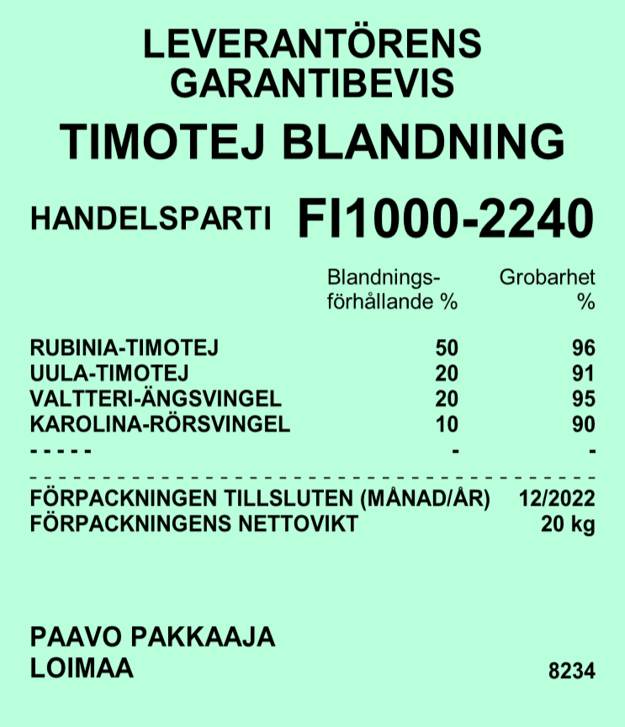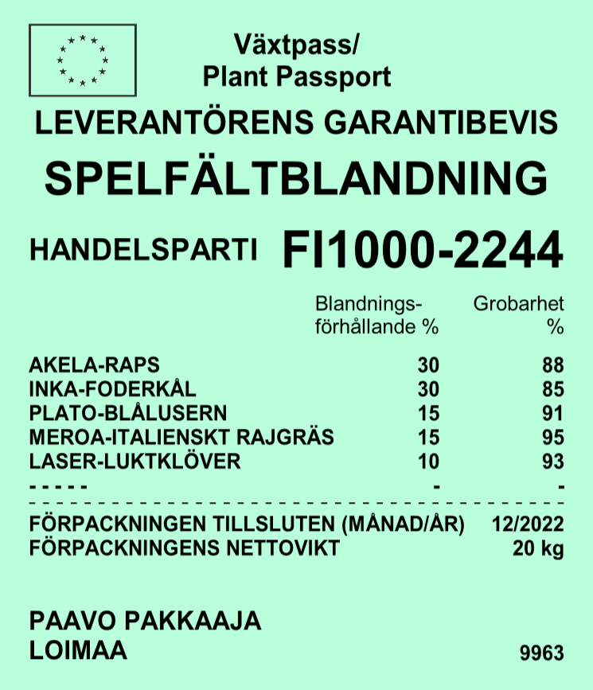

EG-småförpackningar enligt bruksändamål och förpackningens storlek

EG-småförpackning av typ A

- Gräsmatteblandningar, förpackningsstorlek max. 2 kg
- När förpackningsstorleken överstiger 2 kg görs ett normalt garantibevis från leverantören av blandningen

EG-SMÅFÖRPACKNING AV TYP B

- Blandning för vall- och foderbruk, förpackningsstorlek max. 10 kg
- Rent certifikatutsäde, förpackningsstorlek max. 10 kg

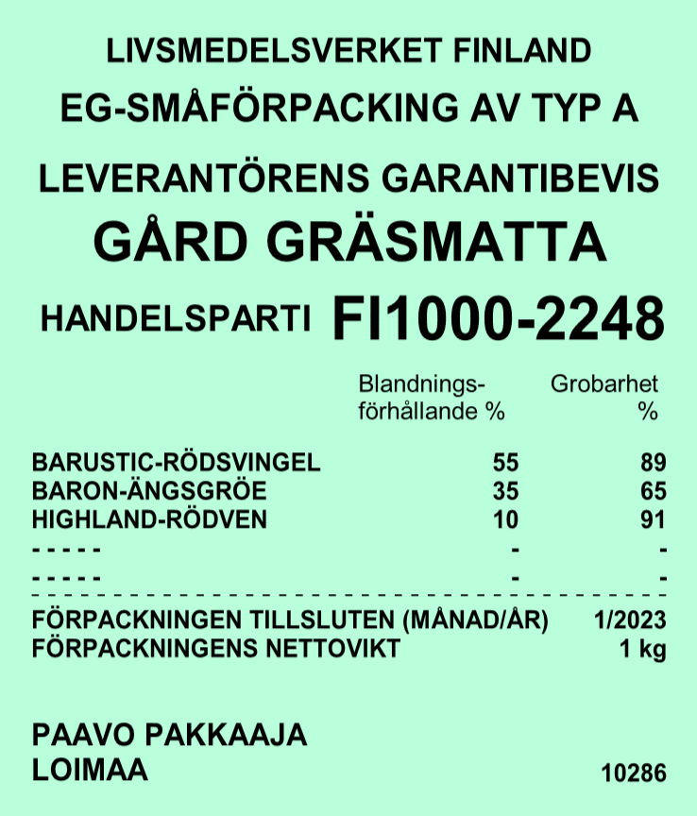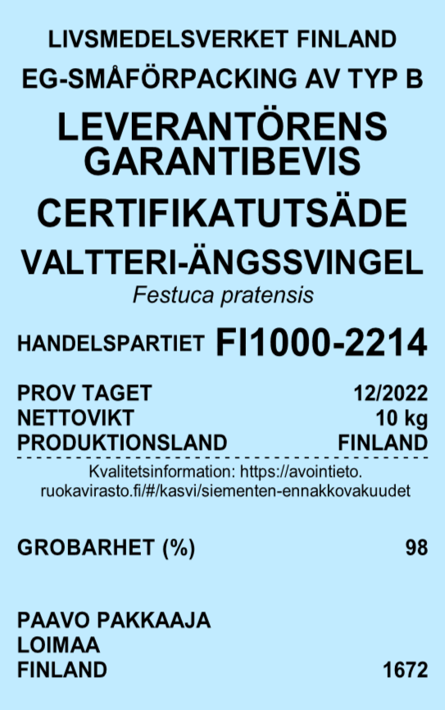

Icke sortbetecknat kommersiellt utsäde

- Leverantörens garantibevis
- Icke sortbetecknat kommersiellt utsäde
- Art och botaniskt namn
- Handelspartiets nummer
- Månad och år för försegling (mm/åååå) eller tidpunkten för senaste provtagning inför certifiering enligt modell: ”Prov taget mm/åååå”
- Netto- eller bruttovikt eller antalet rena frön
- Produktionsområde
- Vid försäljning av utsäde ska partiets grobarhet uppges
- Leverantörens namn och adressuppgifter
- Serienummer
- Utsäde kontrollerat i enlighet med Europeiska unionens regler

Dessutom

- Vid angivande av vikten på sådana partier där bekämpningsmedelspelletering, överdragningsmedel eller andra fasta tillsatser använts ska tillsatsens beskaffenhet och det uppskattade förhållandet mellan de rena frönas vikt och den sammanlagda vikten anges.

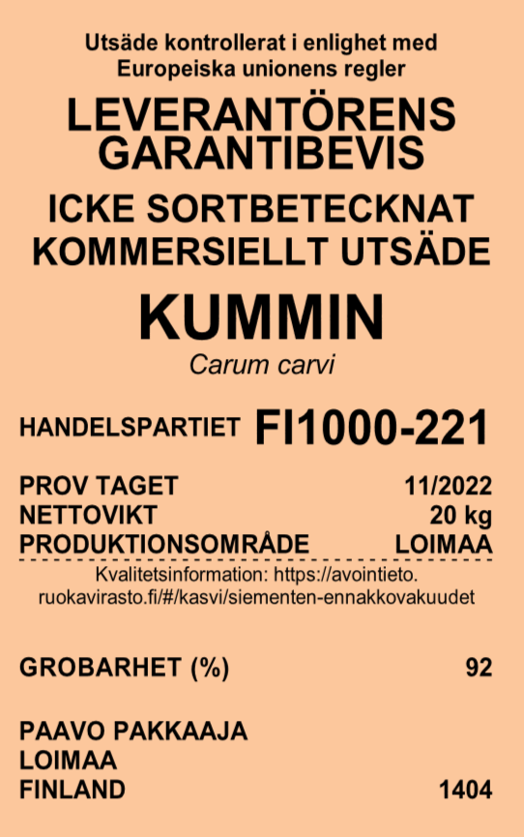

Standardutsäde

      - Leverantörens garantibevis
      - Utsädeskategori
      - Art och sort angivna åtminstone med latinska bokstäver
      - Handelspartiets nummer
      - Månad och år för försegling eller tidpunkten för senaste grobarhetsundersökning (giltighetstiden kan uppges).
      - Netto- eller bruttovikt eller antalet gyttringar eller rena frön, frånsett småförpackningar på högst 500 g.
      - Vid angivande av vikten på sådana partier där bekämpningsmedelspelletering, överdragningsmedel eller andra fasta tillsatser använts ska tillsatsens beskaffenhet och det uppskattade förhållandet mellan gyttringarnas eller de rena frönas vikt och den sammanlagda vikten anges.
      - Namn och adress eller igenkänningstecken för den leverantör som ansvarar för märkningen
      - Serienummer
      - Utsäde certifierat i enlighet med Europeiska gemenskapens regler
      - I garantibeviset för utsäde som framställts i Finland kan också grobarheten anges

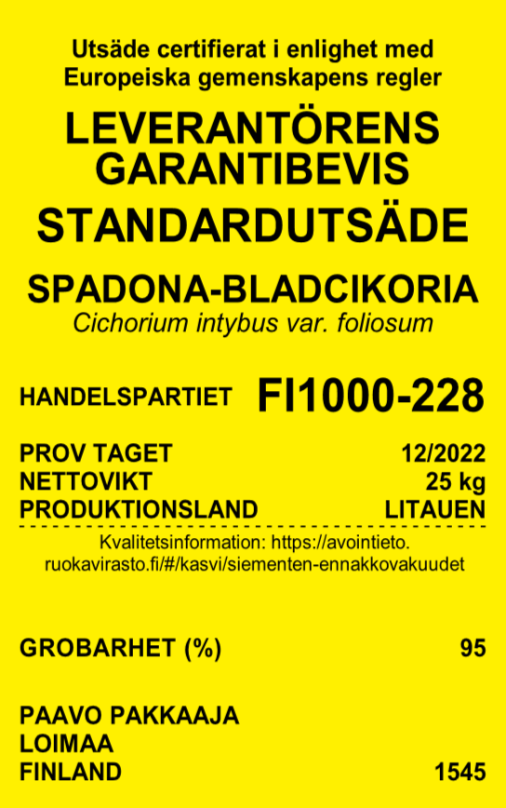

Färgen på leverantörsgarantin är densamma som färgen på det motsvarande officiella garantibeviset för utsädeskategori i fråga, med undantag av färgen på garantibeviset för utsäde som skördats i någon annan medlemsstat som är grå oberoende av utsädeskategori.

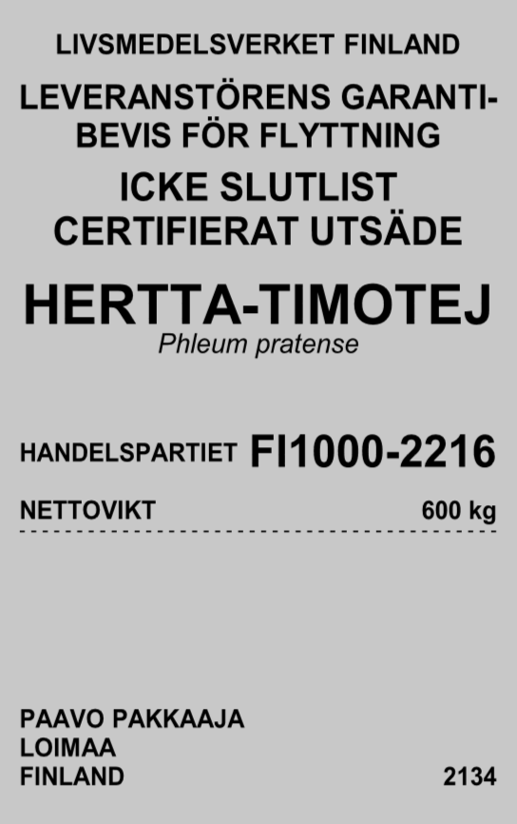

Förpackarens sigill är alltid samma färg som garantibeviset för utsädeskategorin.

Minimistorleken på leverantörens garantibevis är 110x67 mm.
Livsmedelsverket kan tillåta undantag i fråga om minimistorleken på leverantörens garantibevis.

